**BÀI TẬP VẬT LÝ CHƯƠNG 7**

**Bài 1**. Hiệu điện thế giữa hai đầu mạch điện gồm 2 điện trở 10 Ω và 30 Ω ghép nối tiếp bằng 20 V. Tính cường độ dòng điện qua điện trở 10 Ω ?

|  |  |
| --- | --- |
| *Đs:* | *I2 = 0,5 A* |

**Bài 2**. Một bàn ủi điện khi được sử dụng với hiệu điện thế 220 V thì dòng điện chạy qua bàn ủi có cường độ dòng điện là 5 A. Biết giá tiền điện là 700 đ/kWh.

a) Tính nhiệt lượng mà bàn ủi tỏa ra trong 20 phút ?

b) Tính tiền điện phải trả cho việc sử dụng bàn ủi này trong 30 ngày, mỗi ngày sử dụng 20 phút ?

|  |  |
| --- | --- |
| *Đs:* | *a) Q = 1320000 (J)*  *b) 7700 đ* |

**Bài 3:** Một bộ acquy có suất điện động 6 V, sản ra một công là 360 J khi acquy này phát điện.

a) Tính lượng điện tích dịch chuyển trong acquy ?

b) Thời gian dịch chuyển lượng điện tích này là 5 phút. Tính cường độ dòng điện chạy qua acquy khi đó ?

|  |  |
| --- | --- |
| *Đs:* | *a) q = 60 C*  *b) I = 0,2 A* |

**Bài 4.** Một dây dẫn nào đó có điện trở R. Hỏi điện trở của dây dẫn thứ hai làm bằng cùng một vật liệu, có chiều dài bằng một nửa và đường kính bằng một phần ba của dây dẫn ban đầu ?

|  |  |
| --- | --- |
| *Đs:* | *4,5.R* |

**Bài 5**. Hỏi đường kính của một dây sắt phải bằng bao nhiêu để nó có cùng điện trở như một dây đồng và đường kính 2 mm, biết rằng cả hai có cùng chiều dài ?

|  |  |
| --- | --- |
| *Đs:* | *4,79 mm* |

**Bài 6**. Cường độ dòng điện không đổi chạy qua dây tóc của bóng đèn là 0,64 A.

a) Tính điện lượng dịch chuyển qua tiết diện thẳng của dây tóc trong thời gian một phút ?

b) Tính số electron dịch chuyển qua tiết diện thẳng của dây tóc trong khoảng thời gian nói trên ?

|  |  |
| --- | --- |
| *Đs:* | *a) q = 38,4 C.*  *b) N = 24.1019 electron* |

**Bài 7**. Khi hai điện trở giống nhau mắc nối tiếp vào nguồn điện U thì công suất tiêu thụ của chúng là 20 W. Nếu các điện trở này được mắc song song và nối vào nguồn U nói trên thì công suất tiêu thụ tổng cộng là bao nhiêu ?

|  |  |
| --- | --- |
| *Đs:* | *160W* |

**Bài 8**. Một nguồn điện được mắc với một biến trở. Khi điện trở của biến trở là 1,65 Ω thì hiệu điện thế giữa hai cực của nguồn là 3,3 V, còn khi điện trở của biến trở là 3,5 Ω thì hiệu điện thế giữa hai cực của nguồn là 3,5 V. Tính suất điện động và điện trở trong của nguồn ?

|  |  |
| --- | --- |
| *Đs:* | *r = 0,2 Ω; ε**= 3,7 V* |

**Bài 9**. Mắc điện trở R = 2 Ω vào bộ nguồn gồm hai pin có suất điện động và điện trở trong giống nhau. Nếu hai pin ghép nối tiếp thì cường độ dòng điện qua R là I1 = 0,75 A. Nếu hai pin ghép song song thì cường độ dòng điện qua R là I2 = 0,6 A. Tính suất điện động và điện trở trong của mỗi pin ?

|  |  |
| --- | --- |
| *Đs:* | *ε = 1,5 (V); r = 1 (Ω)* |

**Bài 10**. Trên nhãn của một ấm điện có ghi 220 V – 1000 W.

a) Cho biết ý nghĩa của các số ghi trên.

b) Sử dụng ấm điện này với hiệu điện thế 220 V để đun sôi 2 lít nước từ nhiệt động 250 C. Tính thời gian đun sôi nước. Biết hiệu suất của ấm là 90% và nhiệt dung riêng của nước là 4190 J/kg.K.

|  |  |
| --- | --- |
| *Đs:* | *t = 698,333 (s).* |

**Bài 11**. Cho mạch điện như hình vẽ.

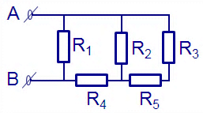

Trong đó R1 = 8 Ω; R3 = 10 Ω; R2 = R4 = R5 = 20 Ω; I3 = 2 A. Tính Rtđ , I1  ?

|  |  |
| --- | --- |
| *Đs:* | *Rtđ = 6,4 Ω; I1 = 20 A* |

**Bài 12**. Cho mạch điện như hình vẽ.

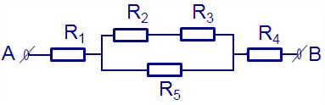

Trong đó R1 = R2 = 4 Ω; R3 = 6 Ω; R4 = 3 Ω;

R5 = 10 Ω; UAB = 24 V. Tính điện trở tương đương của đoạn mạch AB và cường độ dòng điện qua điện trở R5

|  |  |
| --- | --- |
| *Đs:* | *R = 12 Ω ; I5 = 1 A* |

**Bài 13.** Cho mạch điện như hình vẽ.

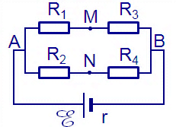

Trong đó E= 48 V; r = 0; R1 = 2 Ω; R2 = 8 Ω; R3 = 6 Ω; R4 = 16 Ω. Điện trở của các dây nối không đáng kể. Tính hiệu điện thế giữa hai điểm M và N. Muốn đo UMN phải mắc cực dương của vôn kế với điểm nào?

|  |  |
| --- | --- |
| *Đs:* | *UMN = 3 V;*  *cực dương mắc tại M* |

**Bài 14.** . Cho mạch điện như hình vẽ.

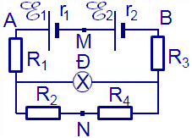

Trong đó E1 = 6 V; E2 = 2 V; r1 = r2 = 0,4 Ω; Đèn Đ loại 6 V – 3 W; R1 = 0,2 Ω; R2 = 3 Ω; R3 = 4 Ω; R4 = 1 Ω. Tính:

a) Cường độ dòng điện chạy trong mạch chính.

b) Hiệu điện thế giữa hai điểm M và N.

|  |  |
| --- | --- |
| *Đs:* | *a) I = 1 A*  *b) UMN = – 3,15 V* |

**Bài 15**. Cho mạch điện như hình vẽ.

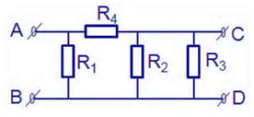

Biết R3 = R4.

Nếu nối hai đầu AB vào hiệu điện thế 120 V thì cường độ dòng điện qua R2 là 2 A và UCD = 30 V.

Nếu nối 2 đầu CD vào hiệu điện thế 120 V thì UAB = 20 V.

Tính giá trị của mỗi điện trở.

|  |  |
| --- | --- |
| *Đs:* | *R3 = 30 Ω = R4;*  *R2 = 15 Ω; R1 = 6 Ω.* |

**Bài 16.** Cho mạch điện như hình vẽ.

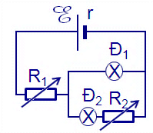

Trong đó nguồn điện có suất điện động E= 6,6 V, điện trở trong r = 0,12 Ω; bóng đèn Đ1 loại 6 V - 3 W; bóng đèn Đ2 loại 2,5 V - 1,25 W.

a) Điều chỉnh R1 và R2 để cho các bóng đèn Đ1 và Đ2 sáng bình thường. Tính các giá trị của R1 và R2.

b) Giữ nguyên giá trị của R1, điều chỉnh biến trở R2 đến giá trị R2 = 1 Ω. Khi đó độ sáng của các bóng đèn thay đổi như thế nào so với trường hợp a?

|  |  |
| --- | --- |
| *Đs:* | *a) R2 = 7 Ω; R1 = 0,48 Ω.*  *b) đèn Đ1 sáng yếu hơn*  *đèn Đ2 sáng mạnh hơn* |

**Bài 17.** Một nguồn điện có suất điện động ε = 18 V, điện trở trong r = 6 Ω dùng để thắp sáng các bóng đèn loại 6 V - 3 W.

a) Có thể mắc tối đa mấy bóng đèn để các đèn đều sáng bình thường và phải mắc chúng như thế nào?

b) Nếu chỉ có 6 bóng đèn thì phải mắc chúng thế nào để các bóng đèn sáng bình thường. Trong các cách mắc đó cách mắc nào lợi hơn.

|  |  |
| --- | --- |
| *Đs:* | 1. *4 dãy, mỗi dãy có 2 bóng*   *b) 6 dãy, mỗi dãy có 1 bóng đèn ; 2 dãy, mỗi dãy gồm 3 bóng đèn (lợi hơn)* |

**Bài 18.** Có một số điện trở r = 5 Ω.

a) Hỏi phải dùng tối thiểu bao nhiêu điện trở đó để mắc thành mạch có điện trở tương đương là 3 Ω. Xác định số điện trở r, lập luận vẽ sơ đồ mạch?

b) Hỏi phải dùng tối thiểu bao nhiêu điện trở đó để mắc thành mạch có điện trở tương đương là 7 Ω. Xác định số điện trở r, lập luận vẽ sơ đồ mạch?

|  |  |
| --- | --- |
| *Đs:* | *a) Tối thiểu 4 điện trở*  *b) Tối thiểu 5 điện trở* |

**Bài 19.** Cho mạch điện như hình vẽ. Biết điện trở giữa hai nút liên tục là r.

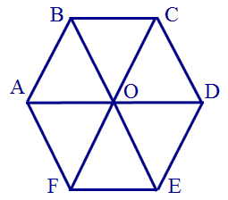

Tính điện trở của đoạn mạch khi dòng điện:

a) Vào A ra D.

b) Vào A ra E.

|  |  |
| --- | --- |
| *Đs:* | *RAD = 0,8r*  *RAE = 0,75r* |

**Bài 20.** Cho mạch điện như hình vẽ.

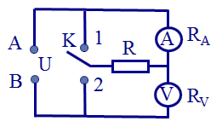

Đặt vào giữa hai điểm A và B một hiệu điện thế U không đổi.

Ampe kế có điện trở RA, vôn kế có điện trở RV.

Khi khóa K đóng vào chốt 1 thì ampe kế chỉ 0,2 A.

Khi khóa K đóng vào chốt 2 thì ampe kế chỉ 0,6 A và vôn kế chỉ 120 V.

Tính R và RV.

|  |  |
| --- | --- |
| *Đs:* | *RV = 600Ω; R = 300Ω* |